**Lista de Exercícios - Distribuição Normal de Probabilidade – Parte II**

Nos exercícios 1-24, use a Tabela Normal Padrão para obter o escore **z** que corresponde à área acumulada determinada ou percentil. Se a área não estiver na tabela, use a entrada mais próxima dela.

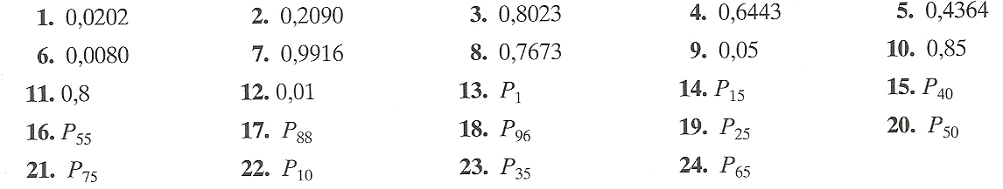

Nos exercícios 25-30, obtenha o(s) escore(s) **z** indicado(s) no gráfico.

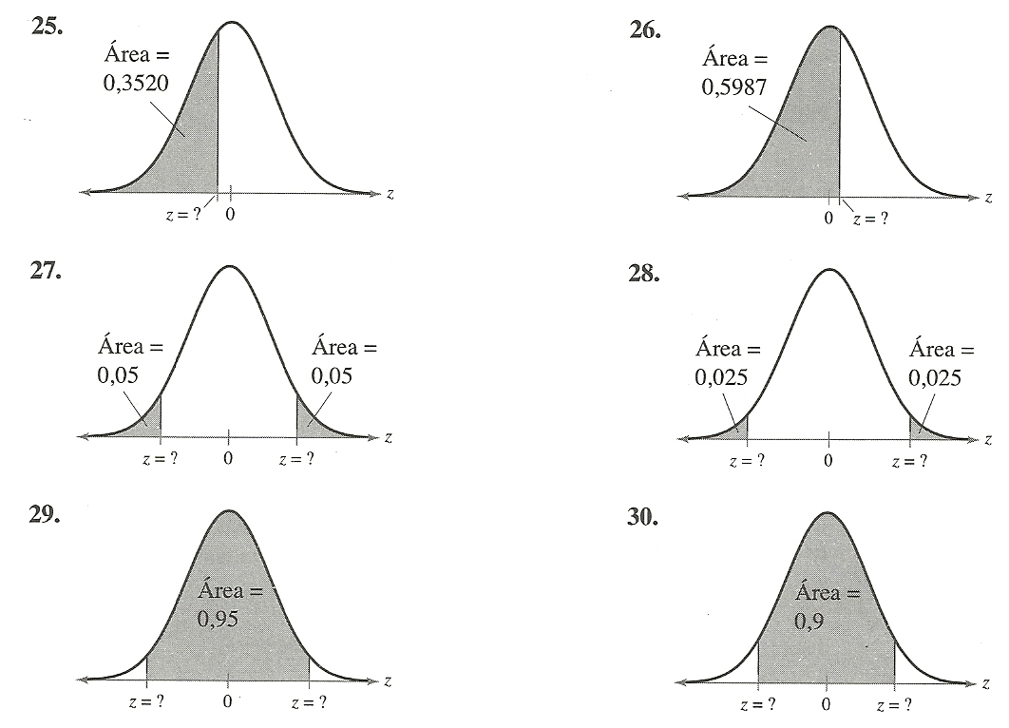

Nos exercícios 31-34, obtenha o escore **z** indicado.

**31**. Obtenha o escore **z** que tem 62,8% da área da distribuição à sua esquerda.

**32**. Obtenha o escore **z** que tem 62,8% da área da distribuição à sua direita.

**33**. Obtenha o escore **z** para o qual 80% da área da distribuição está entre -z e z.

**34**. Obtenha o escore **z** para o qual 99% da área da distribuição está entre -z e z.

Nos exercícios 35-37, responda às questões sobre a distribuição normal especificada.

**35. Altura das mulheres**: Em um levantamento com mulheres norte-americanas com idade entre 20 e 29 anos, a altura média registrada foi de 64 polegadas, com desvio padrão de 2,75 polegadas. (*Fonte: National Cemer for Health Statistics*)

**(a)** Qual altura representa o 95" percentil?

**(b)** Qual altura representa o 1" quartil?

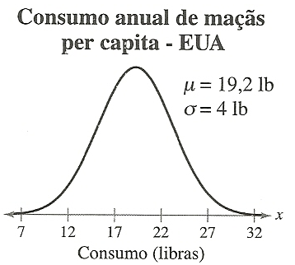**36. Maçãs:** O consumo anual de maçãs *per capita* (em libras) nos Estados Unidos pode ser aproximado por uma distribuição normal conforme mostrado no gráfico. (*Fonte: U.S. Departament of Agriculture*).

**(a)** Qual consumo anual per capita de maçãs representa o 10º percentil?

**(b)** Qual consumo anual per capita de maçãs representa o 3º quartil?

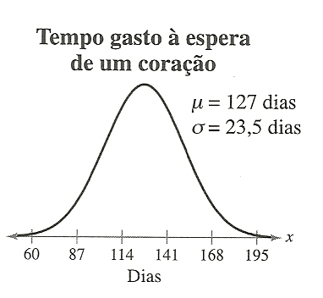**37. Tempo de espera para transplantes de coração:** O tempo gasto (em dias) à espera de um transplante de coração nos Estados norte-americanos de Ohio e Michigan por pacientes de tipo sanguíneo A+ pode ser aproximado por uma distribuição normal, conforme mostrado no gráfico. *(Fonte: Organ Procurement transplant Network)*

**(a)** Qual é o menor tempo gasto à espera de um coração que ainda colocaria um paciente entre os 30% do topo dos tempos de espera?

**(b)** Qual á o maior tempo gasto à espera de um coração que ainda colocaria um paciente entre os 10% da base dos tempos de espera?

**38. Garantia:** Uma marca de pneus para automóveis tem uma expectativa de vida normalmente distribuída, com uma vida útil média de 30.000 milhas e desvio padrão de 2 500 milhas. Você vende essa marca de pneus e deseja dar uma garantia de reposição grátis de pneus que se desgastaram rápido demais. Como estabelecer a garantia se você tiver planos de repor aproximadamente 10% dos pneus vendidos?

**39. Período de garantia:** A duração da vida de uma máquina é normalmente distribuída, com média de 10,2 anos e desvio padrão de 1,7 ano. O fabricante fará a reposição de uma máquina se ela quebrar antes de expirar a garantia.

(a) Se o fabricante deseja repor não mais do que 10% das máquinas, determine o período de tempo que o fabricante deve estabelecer como garantia.

(b) Se o fabricante quer repor não mais do que 7%, determine o intervalo de tempo que o fabricante deve estabelecer como garantia.

**40.** Em um curso de estatística, os pontos para o exame final estão normalmente distribuídos, com média de 72 e desvio padrão de 9. Os conceitos são atribuídos de acordo com as regras a seguir.

• Os 10% do topo recebem A;

• Os 20% a seguir recebem B;

• Os 40% do meio recebem C;

• Os próximos 20% recebem D;

• E os 10% da base recebem F.

Obtenha o escore mais baixo no exame final que qualificaria o estudante para as notas A. B, C e D.

***Peso dos Recém-nascidos nos Estados Unidos***

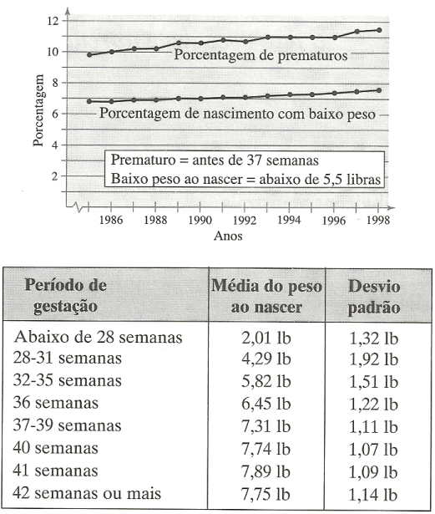*O National Center for Health Statistics mantém dados sobre muitos aspectos relacionados com a saúde das pessoas, inclusive o peso de todos os bebês nascidos nos Estados Unidos logo após o parto. O peso de um bebê no momento do nascimento está diretamente relacionado ao período de gestação. Para um determinado período de gestação, o peso ao nascer pode ser aproximado por uma distribuição normal. A média e o desvio padrão do peso ao nascer para vários períodos de gestação estão mostrados na tabela. Urna das muitas metas do National Center for Health Statistics é reduzir a porcentagem de bebês nascidos abaixo do peso. De acordo com o gráfico, o problema de baixo peso na hora do nascimento cresceu entre 1985 e 1998.*

**41.** A distribuição dos pesos no momento do parto para três diferentes períodos de gestação está mostrada a seguir. Associe a curva ao período de gestação. Explique seu raciocínio.

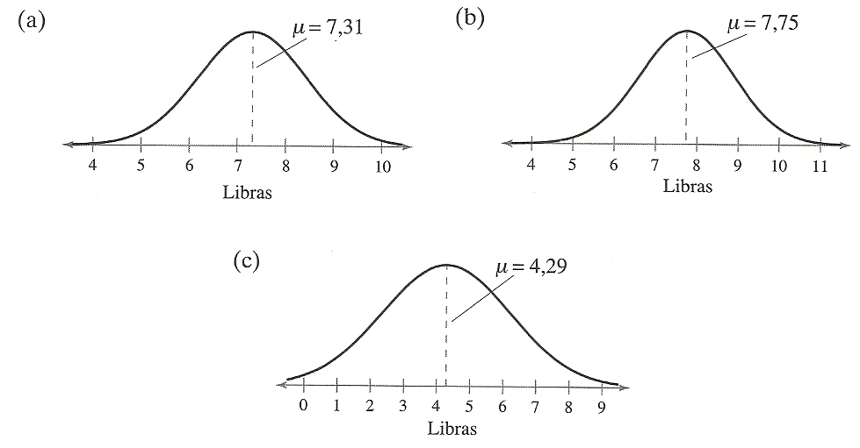

**42.** Qual porcentagem de bebês nascidos com os períodos de gestação indicados estava abaixo do peso ao nascer (abaixo de 5,5 libras)? Justifique.

**(a)** Abaixo de 28 semanas. **(b)** De 32 a 35 semanas.

**(c)** De 37 a 39 semanas. **(d)** 42 semanas ou mais.

**43.** Descreva o peso dos 10% da parte superior dos bebês nascidos em cada período de gestação. Explique seu raciocínio.

**(a)** 37 a 39 semanas. **(b)** 42 semanas ou mais.

**44.** Para cada período de gestação indicado abaixo, qual é a probabilidade de que um bebê pese entre 3 e 9 libras ao nascer?

**(a)** 32 a 35 semanas. **(b)** 37 a 39 semanas.  **(c)** 42 semanas ou mais.

**45.** Um peso ao nascer inferior a 3,3 libras é classificado pela *National Center for Health Statistics* como "muito baixo". Qual é a probabilidade de que um bebê tenha um peso muito baixo ao nascer para cada período de gestação dado abaixo.

**(a)** Abaixo de 28 semanas**. (b)** 32 a 35 semanas. **(c)** 37 a 39 semanas.

**Respostas:**

